附件2：
学校学生服务与发展中心学生干部报名登记表
姓名 | 邵一秦 | 性别 |  | 男 | 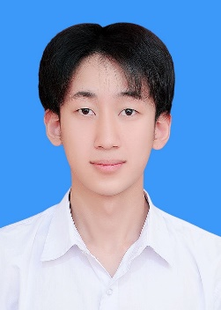
民族 | 汉族 | 出生年月 |  | 2022.10
政治面貌 | 共青团员 | 班级  （专业） |  | D21016  物联网应用技术
联系方式 | 15098945147 | 综测成绩及名次 |  | 85.825/5
个人经历 | 在班级内任职学习委员，配合老师完成课堂任务，加入系组织部，组织并参与“一二九”活动，参与迎新生志愿者，国赛志愿者。
获奖情况 | 于2021-2022年获“校级优秀学生”称号。
班级综合评价 | 该生表现良好，同意推荐  辅导员（签字）：段元兴  2022 年 10月18 日
学生科  意见 | 签字：张颖静  2022年10月18日 |  | 党总支  意见 | 盖章：徐磊  2022年 10月 18日

